**Client程式碼&程式說明**

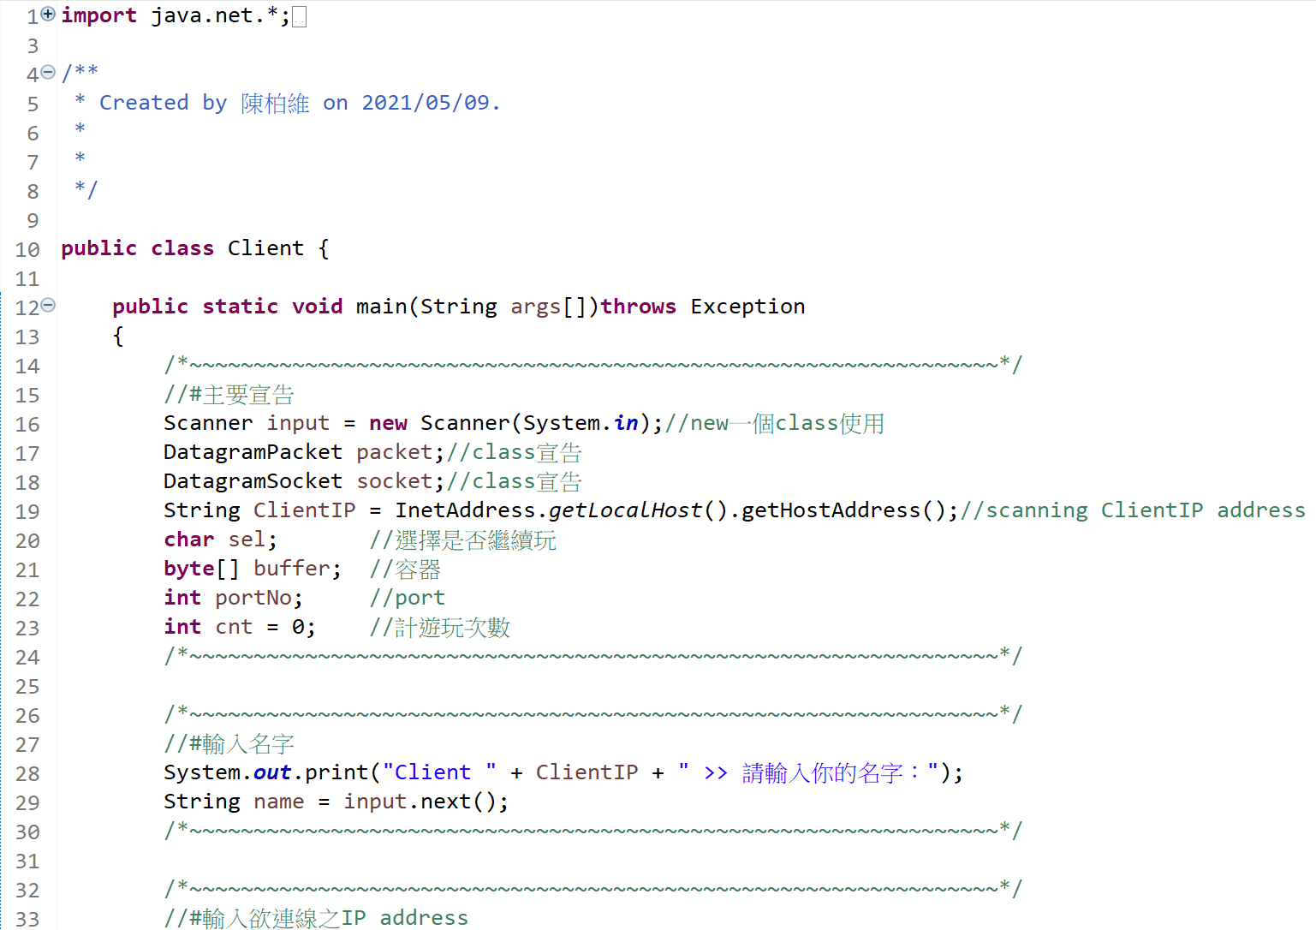

首先宣告我主要會用到哪些參數、容器以及函式（後續還是會有些轉換用或暫存用宣告），接著透過Scanner的API讀取輸入的名字並暫存於name。

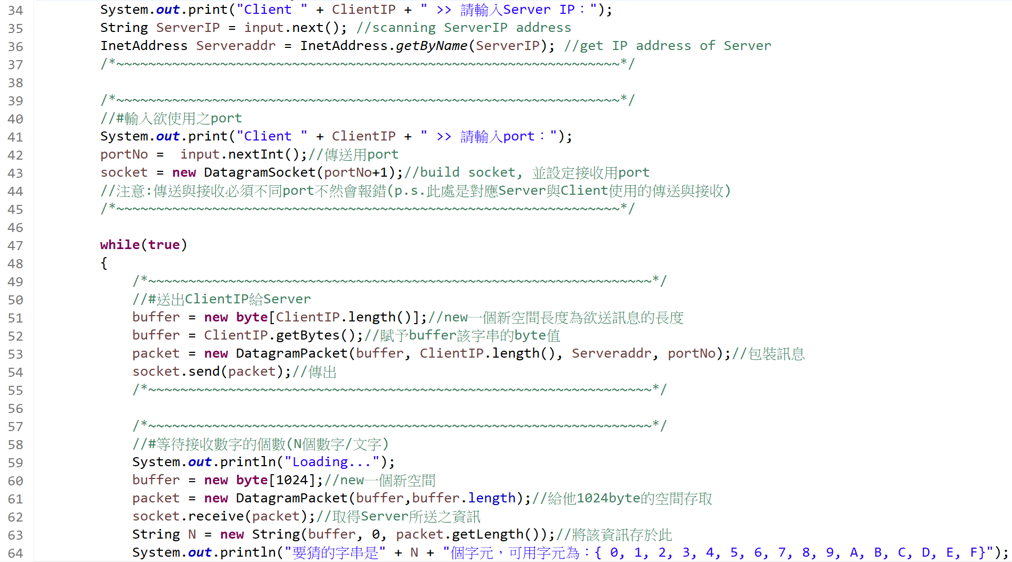

讀取輸入的Server IP並透過InetAddress的API取得Server端的IP address 讀取port建立UDP socket連線，同一端傳輸與接收的port必須不同且與對方相對應，如：Client傳送port對上Server接收port。進入遊戲開始（迴圈）後先將己方IP用buffer包裝好透過事先設定好的port送出，接著等待接收題目長度由於不知道送過來的封包多大（故我一律都設定1024）。

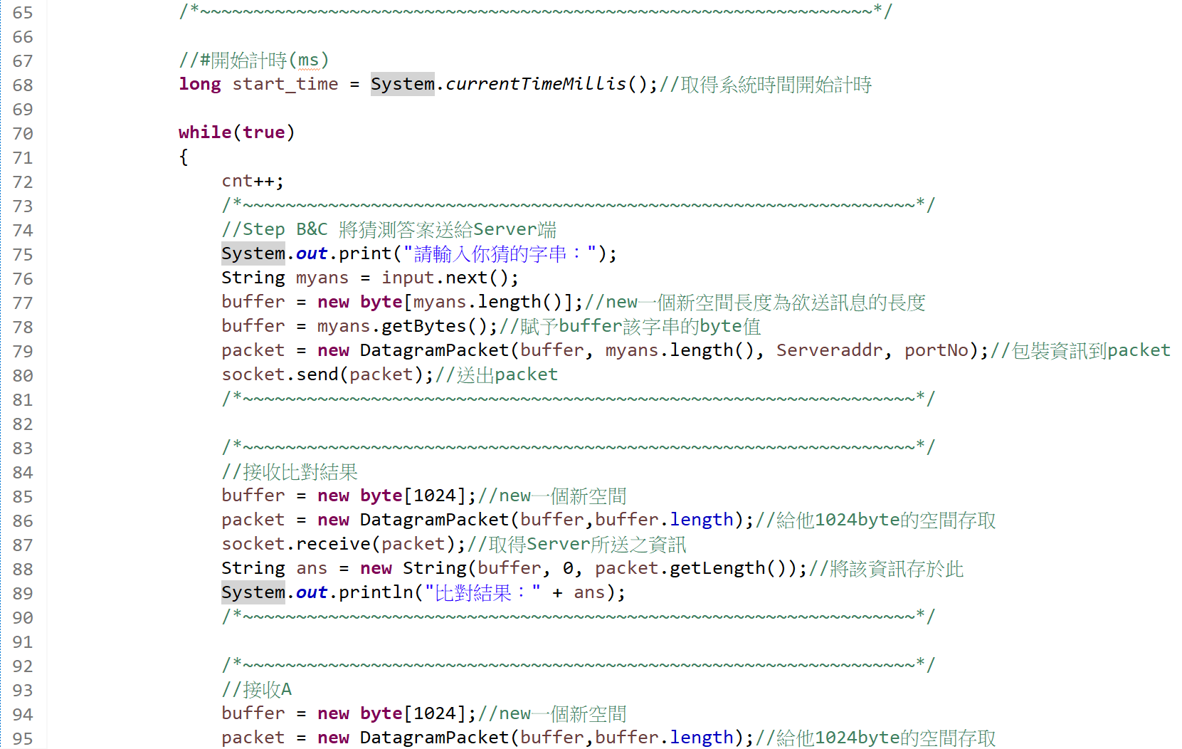

紀錄開始猜測時間（迴圈）與猜測次數，將Client猜測字串存下並送至Server端比對，接收Server端比對結果判斷（_A_B）是否該跳出迴圈，並同時接收A數量與題目長度比對若相等則退出否則繼續猜。

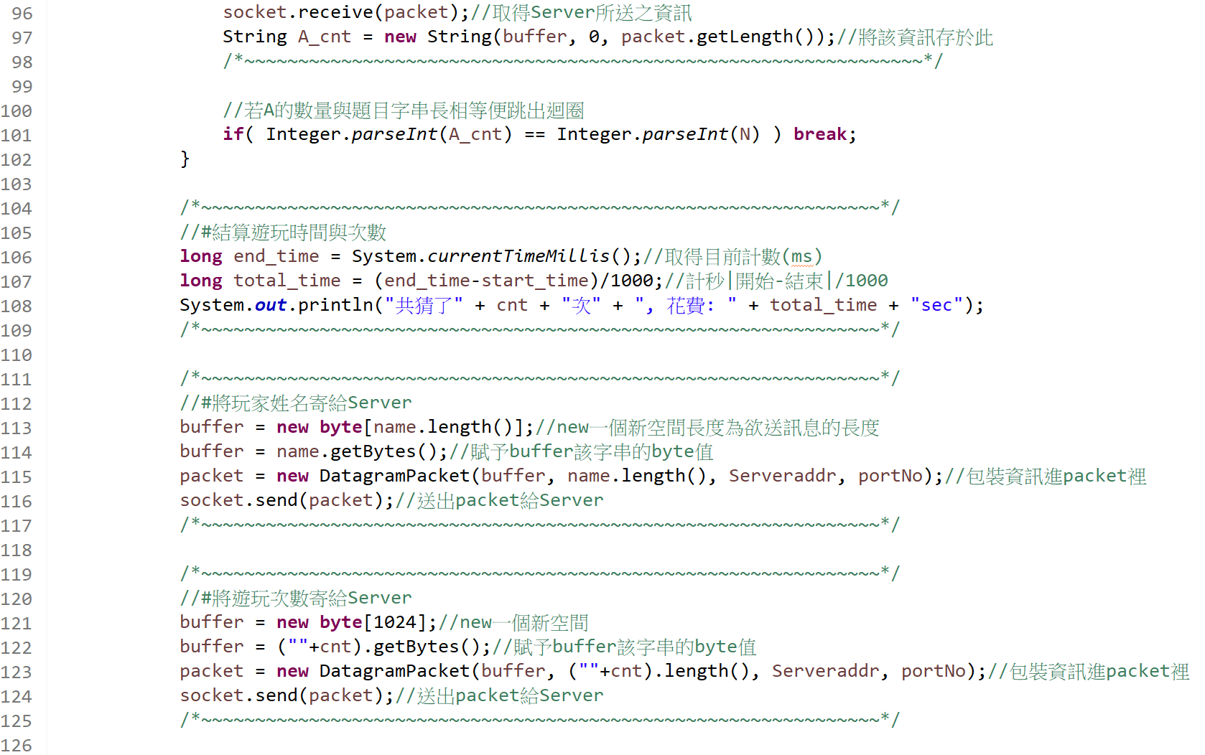

抓系統目前時間與開始時間相減後除10^4（轉成秒數），並與猜測次數一併印出，而後傳送本次遊玩的玩家名稱、猜測次數與遊玩時間給Server端計算排名，由於傳送封包只能是字串類型故使遊玩次數與時間都加上空字串轉類型。

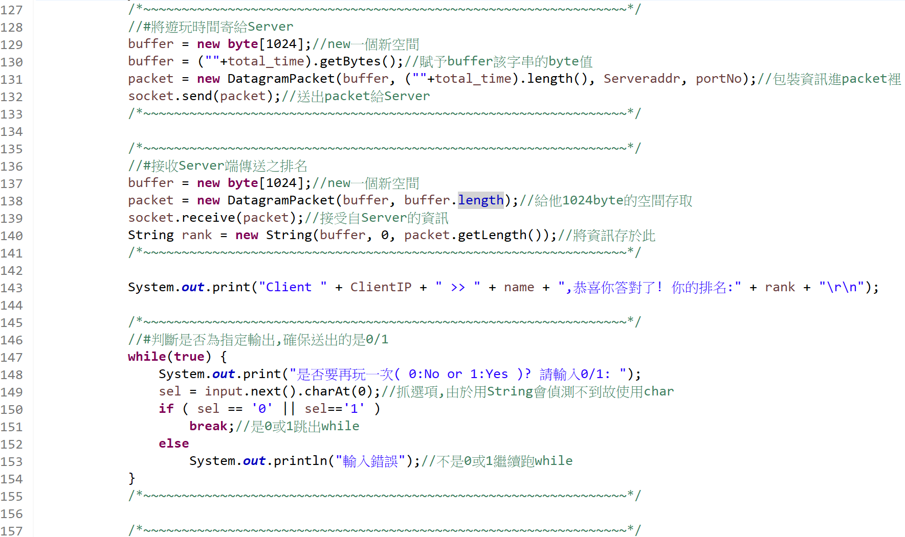

接收Server端回傳的排名後印出，接著詢問玩家是否繼續遊玩，為確保輸入只能是1或0故如若是其他選項就重新輸入，此判斷再使用字串判定時發生無法識別的問題故使用char type去判斷，最後傳送是否繼續玩的判斷結果給Server端。

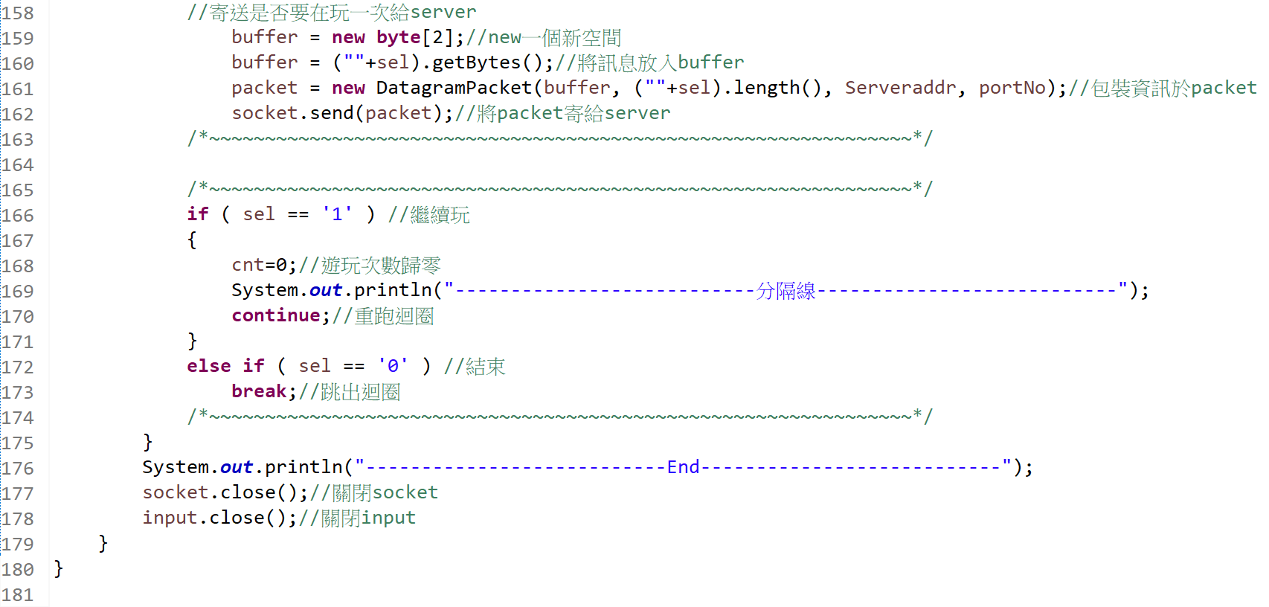

若繼續玩就將猜測次數歸零後跳回開始遊戲處等待下一題題目，否則就跳出迴圈並關閉socket與input。

流程圖

